Rosa Moreno: “Los Social Ads pueden ser el salvavidas de muchos negocios y empresas”

- Esta consultora de marketing digital y experta en Publicidad digital es la autora del libro Publicidad en Redes Sociales
Nota de Prensa
- Es un manual para enseñar a crear anuncios en las principales redes sociales y a comprender su funcionamiento

Madrid (07-06-21).- El libro Publicidad en Redes Sociales, publicado por la editorial Ra-Ma, está dirigido a emprendedores, empresarios, propietarios de negocios, especialistas de Marketing, así como a estudiantes universitarios o de formación profesional. Su autora es Rosa Moreno Company, consultora de Marketing Digital, experta en Publicidad Digital y fundadora de la plataforma MC Social Media.

Este libro, prologado por el profesor de Filosofía de la Universidad de Valencia Pedro Jesús Teruel, tiene una misión fundamentalmente didáctica porque su contenido está enfocado al aprendizaje de la creación y gestión de campañas publicitarias en Facebook, Instagram, YouTube y Pinterest.

Esta misión pedagógica del libro, según su autora, tiene una doble vertiente porque, además de enseñar paso a paso el proceso de creación de campañas publicitarias, también explica cómo funciona la publicidad en estas plataformas sociales. De tal manera que, asegura Moreno, es un manual muy útil “tanto para aquellos que quieren aprender a gestionar campañas publicitarias en estas redes sociales como aquellos empresarios o responsables de marketing que subcontratan estos servicios, pero necesitan comprender bien el funcionamiento de las plataformas para saber cómo sacarles el máximo provecho para sus negocios.”

El libro, publicado en formato ebook e impreso, puede adquirirse en la web de la propia editorial Ra-Ma, en los principales market-place y centros comerciales, así como en más de 150 librerías de toda España.

El futuro es digital sí o sí y, por tanto, la publicidad también

Según esta especialista de marketing digital, estamos viviendo un momento histórico en la publicidad que será recordado y que marcará un antes y un después, porque, “si 2020 será recordado por pandemia y el impulso de las compras online por el confinamiento, en este año, 2021, se está reconfigurando todo el panorama publicitario digital por el anuncio de Google de no permitir el alojamiento de cookies de terceros en su navegador, lo que se conoce popularmente con el Cookieless”.

A pesar de todos estos cambios, el futuro es digital sí o sí _señala Moreno_ y, por tanto, la publicidad también. Cada año, estamos viendo “un crecimiento progresivo de la inversión publicitaria en Internet, frente a los medios convencionales”.
Nota de Prensa

Oportunidad para empresas y emprendedores

Desde el punto de vista económico, “la publicidad en redes sociales es opción muy recomendable porque es accesible a los bolsillos de todo tipo de negocios.” Por ello, asegura Moreno, “los social ads pueden ser y están siendo ya el salvavidas de muchos negocios y empresas, así como una oportunidad para startups y emprendedores”.

Según Moreno, la situación ideal es realizar una planificación publicitaria que incluya medios online y offline. Pero, la realidad, aclara, es que “no todas las empresas pueden hacer campañas en televisión, por ejemplo. Eso está reservado para las grandes marcas. En este sentido, las redes sociales han supuesto la democratización de la publicidad, porque permiten promocionarse a empresas que no disponen de una abultada partida presupuestaria para publicidad.”
Nota de Prensa

El libro plantea en sus primeros capítulos una visión del panorama actual de la publicidad digital, para continuar explicando como funciona la compra de anuncios en redes sociales, expone los conceptos publicitarios básicos y enseña paso a paso como crear campañas publicitarias en Facebook, Instagram, YouTube y Pinterest. Finalmente, presenta casos de éxito de diferentes marcas, empresas y negocios locales.

La autora de libro señala que estas redes sociales cubren todo el espectro publicitario para la mayoría de negocios. Facebook sigue liderando el ranking de usuarios activos e inversión publicitaria, Instagram sigue creciendo y destacando por el fuerte engagement que genera y sus ratios de conversión. Por su parte, YouTube es desde hace años el segundo sitio web más visitado del mundo, así como el buscador más utilizado y, finalmente, Pinterest concentra los públicos objetivos de determinados sectores industriales, lo que hace que proporcione elevadas tasas de conversión.

Más información en: rosa@mcsocialmedia.com y 600 098 252

Imágenes adjuntas:
- Rosa Moreno Company, autora del libro “Publicidad en Redes Sociales [Curso Práctico]”
- Portada y Contraportada del libro en el botón Ficha Técnica e Imágenes del Libro

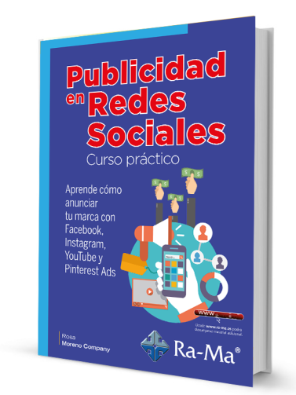
Ficha técnica e imágenes del libro

